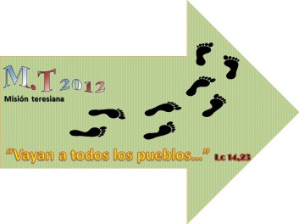
“Vayan a todos los pueblos” Lc 14,23
De camino con Jesús en la Misión.

Pascua Juvenil.

Celebrando el jueves Santo (lunes) Jn
El misionero/a hace las veces de Jesús.
Cena del Señor: Una morral grande en donde se coloca cada joven en una hoja blanca lo que saben que la pascua (dibujo, escrito). Con doce jóvenes, doce copas, doce panes, una mesa en el centro, se lee el texto bíblico de la cena del Señor mientras los jóvenes lo representan, luego se comparte el pan y se acompaña con música suave. Se va realizando lo que dice el texto…

Martes: Viernes
Viacrucis Juvenil (anexo 4.l)
Se lleva una cruz grande (una) no hay cruces en cada estación sino una antorcha en cada estación. Se hace el recorrido por todas las calles del punto de misión y se termina con una consagración en el templo. (Consagración de los jóvenes)

Miércoles: Sábado. Danza de Prometeo, un joven se disfraza de Prometeo y danzará con fuego, una antorcha mientras los jóvenes observan, se lee la historia del fuego. Un joven disfrazado de Jesús enciende una fogata previamente preparada cada joven debe tener un cirio, vela se hace la reflexión como Cristo enciende el verdadero fuego y se hace un canto a la luz (esta es la luz de Cristo yo la haré brillar) se van cantando y en el centro del sitio de reunión se pone el mapa de Colombia y se va entona alma Misionera mientras los jóvenes van poniendo su luz dentro del mapa. Los que deseen pueden hacer una oración por los Jóvenes de Colombia.

Se abre el morral salen unos mensajes (ver anexo 3) envueltos en un dulce.

